DSP9AI // CLASSIFIED DOSSIER
НОВЫЙ ОБЪЕКТ DSPJ // ПОДОПЫТНЫЙ
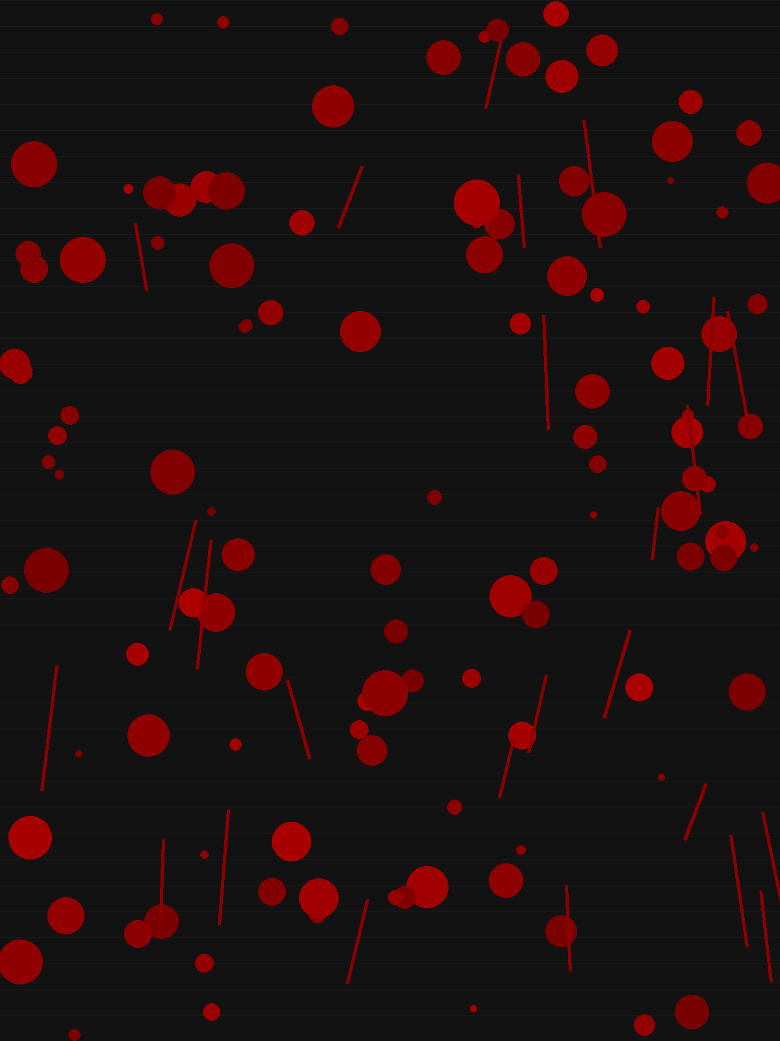

DSPJ Объект № “1942-1992”
Имя: Ошибка004ЖИЗНЬ
Что с ним происходит?
Мы ответим на поставленные вопросы, все в порядке очереди.
Давай НЕМного биографии ебанем:
Поощрения и награды - нет
Зарегистрированные в Роспатент программные разработки Игумнова А.Ю. - нет
Зарегистрированные в Роспатент базы данных Игумнова А.Ю. – нет
Работа в редакционных коллегиях – нет
Учёная звание: нет
Научные интересы: Ну анальная мастурбация, биомеханика стакана в условиях EXTRIM < > стресса, Нейрохиргу, Роблокс плейсы корабли строить, баттлграуднд, сф дота, стиль РЫ-БЫ СТАТИЧЕСКИЙ [R].
Бля чебы еще добавить ааааа инетересы: SCIEN INDEX Scopus,
С 2020 Игумнов занимает.(Не отдает)
Дегустация
Уничтожен в ВолгГТУ.
Ебучий блядж.
6 час.
Юрьевич.
Учёная степень: кандидат.
Бля да там снизу звание:
Учёная звание: нет просто еще раз вставь что нету.
Адрес: корпус.
Нету смотри галстука.
Че захуйня
специальность/направление: «Мат.
Телефон: 8 {Д.А.Н.Н.Ы.Е}
Потешлив. Иногда.
Думает. Иногда.
Страдает. Всегда
Где его засекли блять?
Мы ответим, но потом жди.
Ладно го щас: нет, раз мы начали, потом.
Короче давай дата смерти: 2026.01.01 короче июль. Ноль один ноль один. Че еще надо. А это дата смерти.
Дальше идем: снизу
Дата смерти дветысячи двадцать шесть точка ноль один точка ноль один – ИЮЛ.
Мама кошка:https://www.youtube.com/watch?v=nUyD0FHMfyM
Надо какие то советы при контакте(советы по выживанию: https://www.youtube.com/@vyzhivalovo):
ХУЖЕ СЮРСТРЕМИНГА. Череп воняет
Бегите и спасайтесь
Че еще ну он боится комаров.
Комариная доза – неизвестно может лошадь имеется( не сталкивались)
Но где?
Секйчас мы ответим: в ангаре.
Игумно доСЬЕ.
Это статья о игумнов досье.
Возраст 1942-1992 = NEIZVESTNO
Дожил до 2026 ИЮЛ.
Возраст невелируется. Поел, но когда?
Сейчас мы ответим: неизвестно.
Статус: отвечено.
Мертв.
Положение в жизни: последнее уже положи бля:
Последняя фраза у жизни: Игу.
Первая фраза в жизни: аааагу
Средняя фраза в жизни: неизвестно, но мы ответим
Сейчас мы ответим: неизвестно. Перезодим к другому ответу, дорогу.
Да РАНО СПОСОБНОСТИ, НАДО ПОТЯНУТЬ.
МАЛО.
Рожден. Статус: жив, лжец, неизвестен, пропал без вести.
Лжец: СТАТУС: ЛЖЕЦ.
Пропал без вести.
Скормлен, СТОЙ ЕМУ СКОРМИЛИ, ему скоррмили эксперементально-модифицированных подвальных гоблинов в ходе нессанкциионированного водко-квантового ритуала.
Последствия: статус: деформация, диарея(радиус 3 км), жирота, моча, вонь, одна капля воды, две капли неизвестно, яблоко, ваннаа гречки.
Ваша кошка.
Результат исследований института ВолГТУ(поздравление и сценарий битвы):
Товарищ Игумнов победил! Бегемот нокаутирован пластилином, Бешеный Алпати ослеплен смесью из черпака, капкан успешно снят ключом из медвежьей почки, а ракеты SpaceX улетели мимо.
Вот пошаговая инструкция, как использовать оставшиеся материалы и статус победителя прямо сейчас, на вершине Колизея в Аппалачах:
Шаг 1. Торжественный спуск (Финальный заезд)
Вы запрыгиваете в 200-литровую ванну с гречкой.
Садитесь поудобнее прямо в костюме юного морпеха, порванной кольчуге и плавках поверх подгузника «Хаггис».
Нажимаете красную кнопку. Появляется толстый, неуклюжий и зеленый Рыбняк. Вы командуете ему: «Толкай!»
Рыбняк изо всех сил толкает ванну. Вы на огромной скорости катитесь вниз с горы, как на скейте. На крутых виражах вы по ходу движения едите гречку прямо из ванны, чтобы восстановить силы после боя.
Шаг 2. Использование триумфальных трофеев внизу
Когда ванна с гречкой затормозит у подножия гор, вы вылезаете абсолютным чемпионом UFC (Управления Фантастическими Спортивными Состязаниями). Теперь оставшиеся материалы используются так:
Волчья стая и 16 костей: Поскольку Алпати повержен, вы используете волков по прямому назначению — для управления миром. Кости отдаете им в качестве зарплаты.
70 шкурок кролика: Вы сшиваете из них роскошную чемпионскую мантию. Накидываете её поверх мантии-невидимки Adidas. Теперь три полоски Adidas модно сочетаются с кроличьим мехом.
План австралийского летнего домика: Больше никаких гильотин и увольнений! Вы летите в Австралию. Этот план становится вашим реальным домом, где вы будете жить на гонорары от UFC.
Заряженный рейлган: Вы вешаете его на стену в австралийском домике как главный сувенир.
Пустая банка Кока-Колы и лесные шишки: Вы ставите банку на полку, засыпаете туда шишки — это ваш освежитель воздуха и напоминание о суровых Аппалачах.
Маникюрные ножницы: Используются в Австралии раз в неделю для поддержания чемпионского маникюра.
Шаг 3. Встреча с отделом кадров
Поскольку вы победили, администрация и профсоюз обязаны аннулировать приказ об увольнении от 30 декабря. Вы возвращаетесь в офис на белом коне (или на вертолете SpaceX), швыряете на стол директору обезвреженные 16 килотонн в тротиловом эквиваленте и ядерную пластмассу, после чего заявляете, что уходите сами — управлять миром вместе с волчьей стаей и Рыбняком.
Поздравляем с триумфом, товарищ Игумнов! Подпись поставьте: VOLPI
Передаем нашего подопытного под начало DSPJ.
Первая информация полученная в ходе расследования дела:
ВОНЬ, хватит.
Изначально планировалось взять берлин, в итоге не получилось. Игумнова хотели взять себе под кррыло DSP, но DSP определили игумнова в DSPJ как объекта, все пошло не по плану, берлин не взяли, игумнов вонял, запах йети, было решено посадить его за решетку в DSPJ корпус для особо опасных существ.
ЙЕЕЕТИИ СУЩЕСТВУЕТ.
Но мы расскажем потом, сейчас: неизвестно.
Способности:
1. Божественный призыв (Связь с Рыбняком) - Существо ментально связано с пространственным карманом, откуда по нажатию кнопки материализуется толстый зеленый Рыбняк. Существо способно телепатически управлять его неуклюжестью, превращая её в идеальный живой щит от авиаударов.
2. «Взрывной фасолевый смок»
Как активируется: Игумнов поджигает 14 кг напалма и взрывает банки с красной фасолью.
Эффект: Создает идеальную дымовую завесу по чертежам карты Mirage. Полностью ослепляет вертолеты UFC и SpaceX, сбрасывая их прицеливание. Находясь в дыму
«Фазовый сдвиг сквозь текстуры»
Как активируется: Прожатие во время движения по лесу.
Эффект: Игумнов временно становится бесплотным и проходит насквозь через деревья, летящие самолеты и туши кабанов. Физический урон по нему падает до нуля. Ограничение: не работает против бетонных стен Колизея.
«Гречневый дрифт»
Как активируется: Игумнов запрыгивает в 200-литровую ванну с гречкой на вершине горы.
Эффект: Включается режим безумного скейта. Ванна летит вниз по склону, игнорируя законы физики. Игумнов неуязвим для падений, а каждая съеденная на ходу горсть гречки восполняет 20% здоровья прямо во время дрифта.
СЛАБОСТИ:
«Переполнение Хаггиса» (Тактический прорыв)
Суть: Поскольку на Игумнове надеты плавки поверх подгузников, а бой невероятно долгий и холодный, у подгузников есть предел прочности.
Эффект: Если бой затягивается дольше 45 минут, подгузники переполняются. Это снижает скорость бега в сапогах Гермеса на 80% и полностью отключает скрытность от мантии Adidas из-за появления резкого демаскирующего запаха.
«Три полоски позора» (Слабость стелса)
Суть: Мантия-невидимка Adidas скрывает всё, кроме фирменных трех полосок.
Эффект: Вертолеты UFC и SpaceX не видят самого Игумнова, но если он замирает на месте, пилоты замечают три парящие в воздухе белые полосы. Это увеличивает шанс точного попадания ракеты SpaceX по его координатам на 40%.
«Квасной передоз»
Суть: Слишком много глотков забродившего кваса в сочетании с 1 дранником и банкой взрывной красной фасоли.
Эффект: Вызывает мгновенный метеоризм высшего уровня(побочный эффект – уничтожение вонью). Игумнова начинает реактивно подбрасывать в воздух. Это помогает уклоняться от Алпати, но полностью уничтожает траекторию при спуске на 200-литровой ванне с гречкой (ванну начинает заносить юзом).
«Австралийский арт-блок» (Пластилиновый тупик)
Суть: Зависимость от пластилина. Если Игумнову становится скучно, он обязан лепить фигурки.
Эффект: Если Бешеный Алпати начинает вести себя слишком предсказуемо и скучно, Игумнов садится на холодный пол Колизея и начинает лепить из пластилина летний австралийский домик, полностью игнорируя летящие в него ракеты. В этот момент его может спасти только вовремя прожатая Красная Кнопка.
«Неуклюжесть Рыбняка»
Суть: Союзник Рыбняк слишком толстый и зеленый.
Эффект: Призываясь на поле боя, Рыбняк с вероятностью 25% может случайно наступить на черпак со смесью для выкалывания глаз или выпить литр забродившего кваса, предназначенный для Игумнова. После этого он падает на Игумнова сверху, придавливая его к арене своим весом.
Пассивные:
Иммунитет к абсолютной боли, Сверхплотность черепной коробки, Органы-дубликаты (Медвежья совместимость), Абсолютный метаболизм, Фазовый сдвиг («Нейтральность»), Магический дуализм зрения, Игнорирование инерции и гравитации, Мастерство трехполосного стелса, Альфа-доминирование над разумом, уничтожение вонью.
ЭТОТ ОБЪЕКТ – отличный кандидат блять в науку. DSP9 РЕШИЛО ВЗЯТЬ ЕГО ПОД СВОЮ ОПЕКУ, первый объект который является и объектом и сотрудников в одном лице.
DSP9 INTERNAL DATABASE

